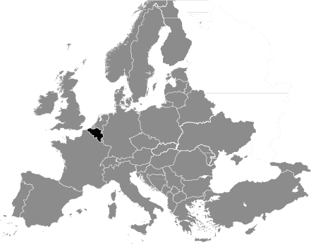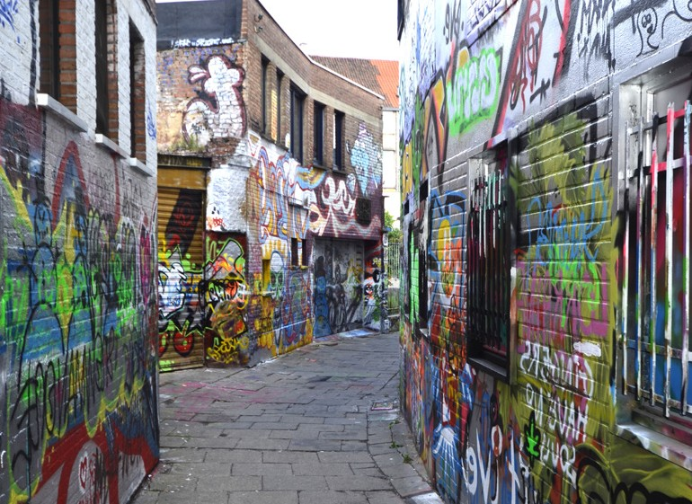A’ Bheilg***

Chaidh an aon phìos ealain a tha air a’ ghealaich a dhèanamh le fear-ealain às a’ Bheilg, Paul Van
Hoeydonck. ’S e Fallen Astronaut an t-ainm a th’ air. Chaidh a chur air a’ ghealaich leis an speuradair, David Scott, ann an 1971 mar chuimhneachan air na speuradairean a chaill am beatha san obair aca.
A’ chiad phàipear- naidheachd
’S ann ann an Antwerp a chaidh a’ chiad phàipear-naidheachd
a dhèanamh ann an 1605. ’S e Relation an t-ainm a bh’ air agus ’s e Johann Carolus a dh’fhoillsich am pàipear.
’S e dùthaich bheag air taobh an iar na Roinn Eòrpa a th’ anns a’ Bheilg le crìochan ris an Òlaind, a’ Ghearmailt, an Fhraing agus Lucsamburg. ’S e a’ Bhruiseal am prìomh-bhaile agus ’s e àite cudromach a th’ ann ann an saoghal poilitigs, oir seo far a bheil prìomh-oifisean an Aonaidh Eòrpaich, NATO agus Pàrlamaid na Roinn Eòrpa. Anns a’ Bheilg, tha e riatanach gum bi a h-uile duine nas sine na 18 a’ bhòtadh.
Comaigs
Chaidh tòrr chomaigs ainmeil a chruthachadh anns a’ Bheilg, nam measg, na Smurfs agus Tintin.
Thòisich Georges Remi, a bha a’ sgrìobhadh fon ainm Hergé, a’ sgrìobhadh Tintin ann an 1929 agus a-nis tha Tintin ri fhaighinn ann an 100 cànan agus chaidh còrr is 250 millean leth-bhreac a reic air feadh an t-saoghail. San latha an-diugh, tha còrr is 700 ùghdar chomaigs anns a’ Bheilg.
Tha mu 50 dealbh-balla bho na comaigs as ainmeile a-nis air am peantadh air toglaichean timcheall air a’ Bhruiseal.

Dealbhan-balla anns a’ Bhruiseal
Tha trì cànanan oifigeil anns a’ Bheilg; ann am Flanders gu tuath, bidh iad a’ bruidhinn Duitsis (mu 60% den t-sluagh), gu deas ann an Wallonia agus anns a’ Bhruiseal, ’s e Fraingis a th’ aca (mu 39% den t-sluagh) agus chun an ear, ann
an Liege, bidh iad a’ bruidhinn Gearmailtis (mu 1% den t-sluagh).
Bidh 98% den t-sluagh a’ fuireach ann am bailtean mòra leithid a’ Bhruiseal, Antwerp, Bruges, Charleroi, Ghent agus Liege.

Cruth-tìre
Tha trì prìomh sheòrsaichean cruthan-tìre anns a’ Bheilg. Gu tuath air a’ chosta, tha tòrr thràighean gainmhich ann. Ann am meadhan na dùthcha, tha e gu math rèidh, torrach agus bidh iad a’ cur tòrr lusan is glasraich ann. Air taobh
a deas Abhainn Meuse, tha tòrr choilltean agus bheanntan ann ach chan eil na beanntan glè àrd. Tha a’ bheinn as àirde anns a’ Bheilg nas ìsle na an togalach as àirde san t-saoghal.
Teoclaid Beilgeach
Teoclaid
Tha a’ Bheilg ainmeil air feadh an
t-saoghail airson teoclaid. Chaidh a’ chiad teoclaid praline a dhèanamh le Jean Neuhaus anns a’ Bhruiseal ann an 1912. Tha còrr is 220,000 tunna de theoclaid ga dhèanamh ann a h-uile bliadhna, agus tha barrachd teoclaid air a reic aig Port- adhair na Bruiseil na ann an àite sam bith eile air an t-saoghal.

Ceistean***
Dèan cinnteach gun tuig thu na faclan ann an litrichean troma.

Ceistean Tuigse
- Ainmich na dùthchannan aig a bheil crìochan ris a’ Bheilg.
- Carson a tha a’ Bhruiseal cudromach ann an saoghal poilitigs?
- Ainmich na trì cànanan oifigeil agus sgrìobh càit am bi iad gam bruidhinn.
- Ainmich 4 de na bailtean mòra anns a’ Bheilg.
- Cò ris a tha an talamh coltach ann am meadhan na dùthcha?
- Dè an cuideam de theoclaid a tha air a dhèanamh anns a’ Bheilg gach bliadhna?
- Cò sgrìobh comaigs Tintin?
- Cia mheud ùghdar chomaigs a tha anns a’ Bheilg?
- Ainmich am baile anns an deach a’ chiad phàipear-naidheachd a dhèanamh.
- Carson a chaidh am Fallen Astronaut a chur air a’ ghealaich?

Ceistean Smaoineachaidh
- Saoil carson a tha e riatanach gum bi a h-uile duine a’ bhòtadh? Saoil am bu chòir an aon rud a bhith fìor ann an Alba? Carson?
- Saoil carson a bhios a’ mhòr-chuid de dhaoine (98%) a’ fuireach ann am baile mòr?
- Saoil carson as e Port-adhair na Bruiseil an t-àite as motha sa bheil de theoclaid ga reic air an t-saoghal?
- Saoil carson a sgrìobh Georges Remi fo ainm eile?
- An e cuimhneachan iomchaidh a th’ anns am Fallen Astronaut do speuradairean a bhàsaich san obair aca? Carson?

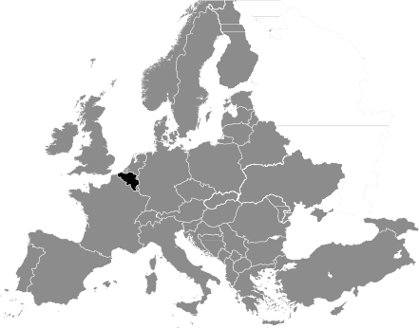A’ Bheilg**
’S e dùthaich bheag air taobh an iar na Roinn Eòrpa a th’ anns a’ Bheilg le crìochan ris an Òlaind, a’ Ghearmailt, an Fhraing agus Lucsamburg. ’S e a’ Bhruiseal am prìomh-bhaile agus ’s e àite cudromach a th’ ann ann an saoghal poilitigs, oir seo far a bheil prìomh-oifisean an Aonaidh Eòrpaich, NATO agus Pàrlamaid na Roinn Eòrpa. Anns a’ Bheilg, tha e riatanach gum bi a h-uile duine nas sine na 18 a’ bhòtadh.
Comaigs
Chaidh tòrr chomaigs ainmeil a chruthachadh anns a’ Bheilg, nam measg, na Smurfs agus Tintin.
Thòisich Georges Remi, a bha a’ sgrìobhadh fon ainm Hergé, a’ sgrìobhadh Tintin ann an 1929 agus a-nis tha Tintin ri fhaighinn ann an 100 cànan agus chaidh còrr is 250 millean leth-bhreac a reic air feadh an t-saoghail. San latha an-diugh, tha còrr is 700 ùghdar chomaigs anns a’ Bheilg.
Tha mu 50 dealbh-balla bho na comaigs as ainmeile a-nis air am peantadh air toglaichean timcheall air a’ Bhruiseal.

Dealbhan-balla anns a’ Bhruiseal
Tha trì cànanan oifigeil anns a’ Bheilg; ann am Flanders gu tuath, bidh iad a’ bruidhinn Duitsis (mu 60% den t-sluagh), gu deas ann an Wallonia agus anns a’ Bhruiseal, ’s e Fraingis a th’ aca (mu 39% den t-sluagh) agus chun an ear, ann
an Liege, bidh iad a’ bruidhinn Gearmailtis (mu 1% den t-sluagh).
Bidh 98% den t-sluagh a’ fuireach ann am bailtean mòra leithid a’ Bhruiseal, Antwerp, Bruges, Charleroi, Ghent agus Liege.

Cruth-tìre
Tha trì prìomh sheòrsaichean cruthan-tìre anns a’ Bheilg. Gu tuath air a’ chosta, tha tòrr thràighean gainmhich ann. Ann am meadhan na dùthcha, tha e gu math rèidh, torrach agus bidh iad a’ cur tòrr lusan is glasraich ann. Air taobh
a deas Abhainn Meuse, tha tòrr choilltean agus bheanntan ann ach chan eil na beanntan glè àrd. Tha a’ bheinn as àirde anns a’ Bheilg nas ìsle na an togalach as àirde san t-saoghal.
Teoclaid Beilgeach
Teoclaid
Tha a’ Bheilg ainmeil air feadh an
t-saoghail airson teoclaid. Chaidh a’ chiad teoclaid praline a dhèanamh le Jean Neuhaus anns a’ Bhruiseal ann an 1912. Tha còrr is 220,000 tunna de theoclaid ga dhèanamh ann a h-uile bliadhna, agus tha barrachd teoclaid air a reic aig Port- adhair na Bruiseil na ann an àite sam bith eile air an t-saoghal.

Chaidh an aon phìos ealain a tha air a’ ghealaich a dhèanamh le fear-ealain às a’ Bheilg, Paul Van
Hoeydonck. ’S e Fallen Astronaut an t-ainm a th’ air. Chaidh a chur air a’ ghealaich leis an speuradair, David Scott, ann an 1971 mar chuimhneachan air na speuradairean a chaill am beatha san obair aca.
A’ chiad phàipear- naidheachd
’S ann ann an Antwerp a chaidh a’ chiad phàipear-naidheachd
a dhèanamh ann an 1605. ’S e Relation an t-ainm a bh’ air agus ’s e Johann Carolus a dh’fhoillsich am pàipear.

Ceistean**
Dèan cinnteach gun tuig thu na faclan ann an litrichean troma.

Ceistean Tuigse
- Ainmich na dùthchannan aig a bheil crìochan ris a’ Bheilg.
- Ainmich na trì cànanan oifigeil a tha air am bruidhinn anns a’ Bheilg.
- Ainmich 4 de na bailtean mòra anns a’ Bheilg.
- Dè am prìomh-bhaile anns a’ Bheilg?
- Cò ris a tha an talamh coltach gu tuath air a’ chosta?
- Dè an cuideam de theoclaid a tha air a dhèanamh anns a’ Bheilg gach bliadhna?
- Cò sgrìobh comaigs Tintin?
- Cia mheud cànan anns a bheil Tintin ri fhaighinn?
- Cò dh’fhoillsich a’ chiad phàipear-naidheachd?
- Carson a chaidh am Fallen Astronaut a chur air a’ ghealaich?

Ceistean Smaoineachaidh
- Saoil carson a bhios a’ mhòr-chuid de dhaoine (98%) a’ fuireach ann am baile mòr?
- Saoil carson as e Port-adhair na Bruiseil an t-àite as motha sa bheil de theoclaid ga reic air an t-saoghal?
- Saoil carson a sgrìobh Georges Remi fo ainm eile?
- An e cuimhneachan iomchaidh a th’ anns am Fallen Astronaut do speuradairean a bhàsaich san obair aca? Carson?

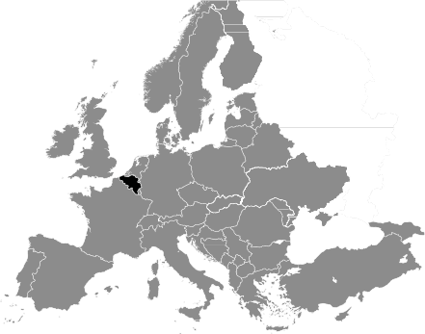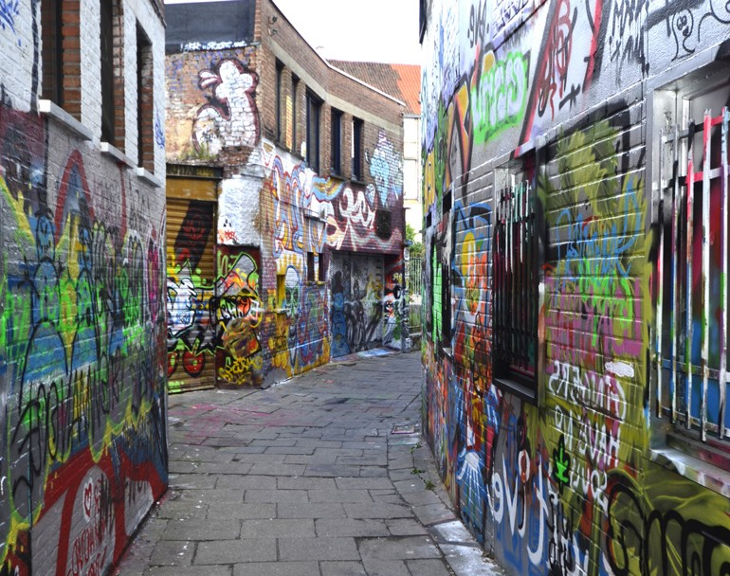

A’ Bheilg*

’S e dùthaich bheag air taobh an iar na Roinn Eòrpa a th’ anns a’ Bheilg le crìochan ris an Òlaind, a’ Ghearmailt, an Fhraing agus Lucsamburg.
Tha trì cànanan oifigeil anns a’ Bheilg; Duitsis (aig mu 60% den t-sluagh), Fraingis (mu 39%) agus
Comaigs
Chaidh tòrr chomaigs ainmeil a chruthachadh anns a’ Bheilg, nam measg, na Smurfs agus Tintin. Thòisich Georges Remi, a bha a’ sgrìobhadh fon ainm Hergé, a’ sgrìobhadh Tintin ann an 1929 agus a-nis tha Tintin ri fhaighinn ann an 100 cànan.
Tha mu 50 dealbh-balla bho na comaigs as ainmeile a-nis air am peantadh air toglaichean timcheall air a’ Bhruiseal.

Dealbhan-balla anns a’ Bhruiseal
Gearmailtis (mu 1%).
Bidh 98% den t-sluagh a’ fuireach ann am bailtean mòra leithid a’ Bhruiseal, Antwerp, Bruges, Charleroi, Ghent agus Liege. ’S e a’ Bhruiseal am prìomh-bhaile anns a’ Bheilg.
Cruth-tìre
Gu tuath air a’ chosta, tha tòrr thràighean gainmhich ann. Ann am meadhan na dùthcha, tha e gu math rèidh agus bidh iad a’ fàs tòrr lusan is glasraich ann. Air taobh a deas Abhainn Meuse, tha tòrr choilltean agus bheanntan ann ach chan eil na beanntan glè àrd.
Teoclaid Beilgeach
Teoclaid
Tha a’ Bheilg ainmeil air feadh an t-saoghail airson teoclaid. Tha còrr is 220,000 tunna de theoclaid ga dhèanamh ann
a h-uile bliadhna, agus tha barrachd teoclaid air a reic aig Port-adhair na Bruiseil na ann an àite sam bith eile air an
t-saoghal.

Tha aon phìos ealain air a’ ghealaich agus ’s e fear- ealain às a’ Bheilg, Paul Van Hoeydonck, a rinn e. ’S e Fallen Astronaut an t-ainm a th’ air. Chuir an speuradair, David Scott, air a’ ghealaich e ann an 1971 mar chuimhneachan air na speuradairean a bhàsaich san obair aca.
A’ chiad phàipear- naidheachd
Ann an 1605, dh’fhoillsich Johann Carolus a’ chiad phàipear- naidheachd. ’S e Relation an
t-ainm a bh’air.

Ceistean*
Dèan cinnteach gun tuig thu na faclan ann an litrichean troma.
Ceistean Tuigse
- Ainmich na dùthchannan aig a bheil crìochan ris a’ Bheilg.
- Ainmich na trì cànanan oifigeil a tha air am bruidhinn anns a’ Bheilg.
- Ainmich 4 de na bailtean mòra anns a’ Bheilg.
- Dè am prìomh-bhaile anns a’ Bheilg?
- Cò ris a tha an talamh coltach gu tuath air a’ chosta?
- Dè an cuideam de theoclaid a tha air a dhèanamh anns a’ Bheilg gach bliadhna?
- Cò sgrìobh comaigs Tintin?
- Cia mheud cànan anns a bheil Tintin ri fhaighinn?
- Cò dh’fhoillsich a’ chiad phàipear-naidheachd?
- Carson a chaidh am Fallen Astronaut a chur air a’ ghealaich?

Ceistean Smaoineachaidh
- Saoil carson a bhios a’ mhòr-chuid de dhaoine (98%) a’ fuireach ann am baile mòr?
- Saoil carson as e Port-adhair na Bruiseil an t-àite as motha sa bheil de theoclaid ga reic air an t-saoghal?
- Saoil carson a sgrìobh Georges Remi fo ainm eile?
- An e cuimhneachan iomchaidh a th’ anns am Fallen Astronaut do speuradairean a bhàsaich san obair aca? Carson?

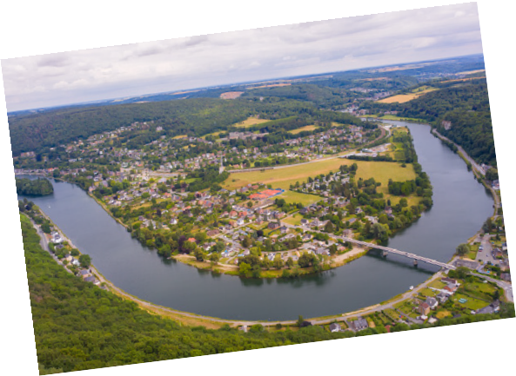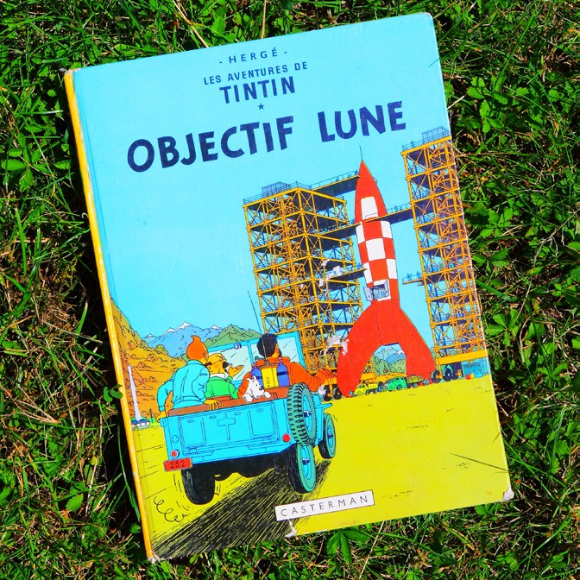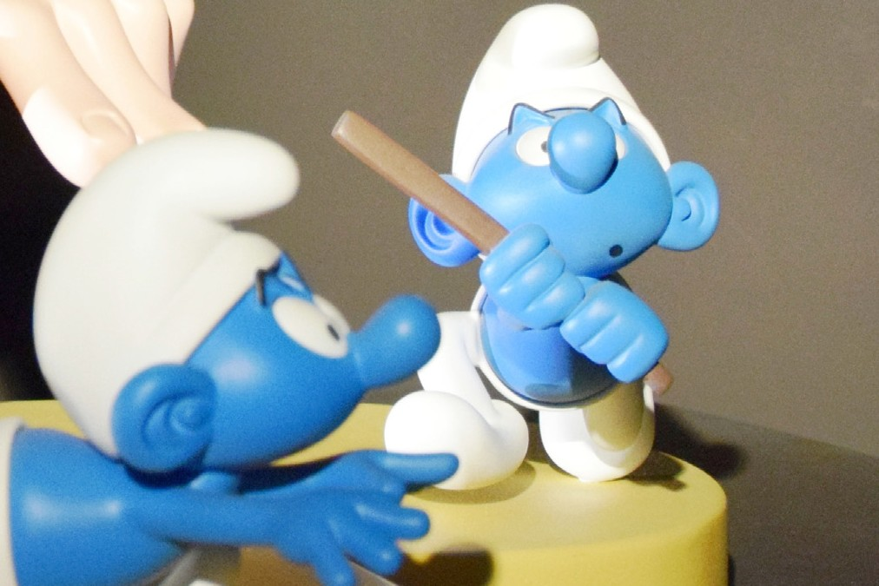Dùbhlan
Cuir na bailtean agus aibhnichean air map na Beilge.
Rannsaich cuid de na comaigs a chaidh a dhèanamh anns a’ Bheilg agus
dèan fhèin striop-comaig.
•

•

•

•
Dèan plana sgeulachd an toiseach a’ smaoineachadh mu dheidhinn
cò bhios ann, dè tha a’ dol a thachairt agus ciamar a tha thu a’ dol a shealltainn sin ann an dealbhan.
Feumaidh gach pìos den stòiridh a bhith ann am bogsa. Cia mheud a dh’fheumadh tu?
Atharraich an seòrsa dhealbhan a nì thu, feadhainn aig astar, feadhainn gu dlùth, aon fhacal a’ sealltainn fuaim msaa.
Cuir ann abairtean ag innse cuin agus càit a bheil rudan a’ tachairt.
Cleachd builgeanan cainnt, smuain agus buaidh-fhuaim.
Sgrìobh ann an LITRICHEAN MÒRA.

A’ Bheilg
Bailtean | Aibhnichean
A’ Bhruiseal Antwerp Bruges Charleroi Ghent  Liege Ostend Mons  Kortrijk | Meuse Sambre

Cuir na bailtean agus na h-aibhnichean air map na Beilge.

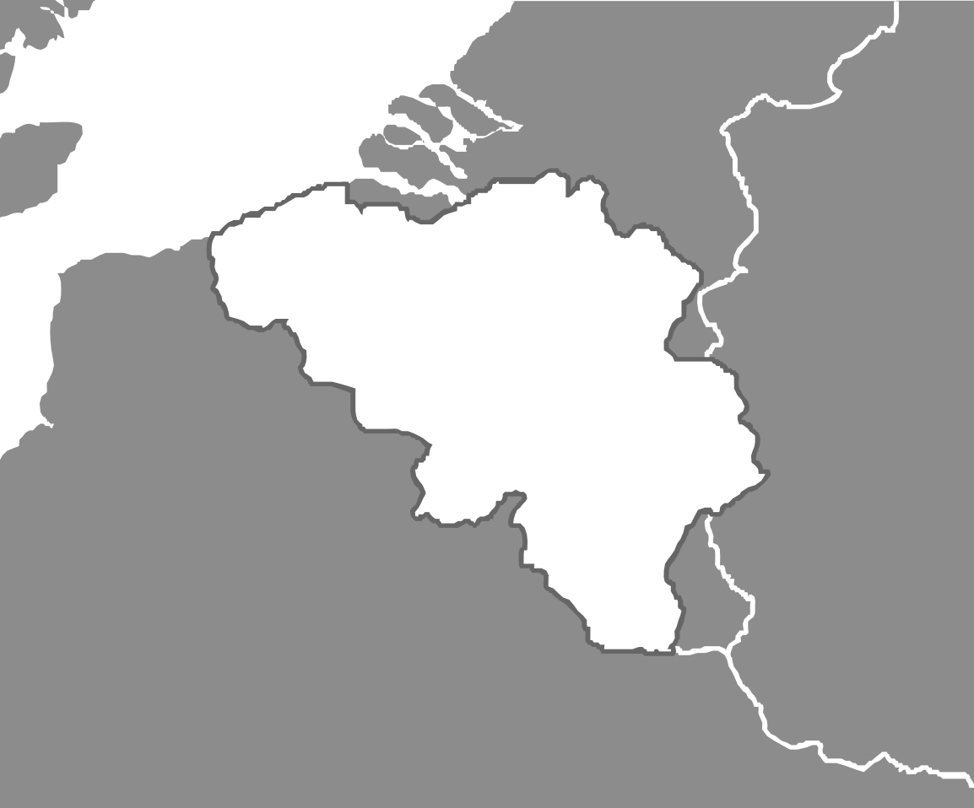
Cleachd diofar dhathan gus clàr-shamhlan a dhèanamh air map na Beilge a’ sealltainn far a bheil iad a’ bruidhinn nan diofar chànanan.
Duitsis Fraingis Gearmailtis

